**第二周作业解析**

**第二周作业解析视频：详见微淼课程学习资料**

**本周重要的网址统计**

* i问财网址：**<http://www.iwencai.com/?allow_redirect=false>**
* 雪球网址：**<https://xueqiu.com/>**
* 微淼计算器网址：

**<https://oss-class.weimiaocaishang.com/Site/calculator.html>**

**本周计算公式总结：**

**股息率 = （股息 ÷ 股价） × 100%**

**作业1、本周的关键词汇中，我们学习了复利**

**大家观察复利的公式：****最终收益=本金×（1+收益率）^时间**， 回答以下问题。

1. 在本金和时间一定的情况下，研究收益率对最终收益的影响，请计算下表中最终收益是多少？

作业中的本金是5万，我们现在以2万本金为例，做出如下计算。

|  |  |  |  |
| --- | --- | --- | --- |
| 复利中**收益率**的影响 | | | |
| 本金 | 收益率 | 时间 | 最终收益 |
| 2万 | 8% | 40年 | 43.45万 |
| 2万 | 20% | 40年 | 2939.54万 |

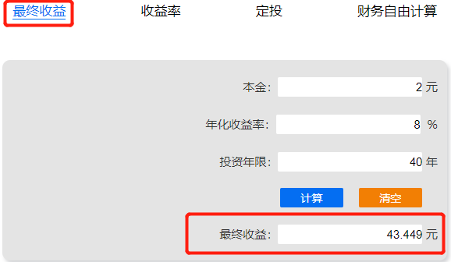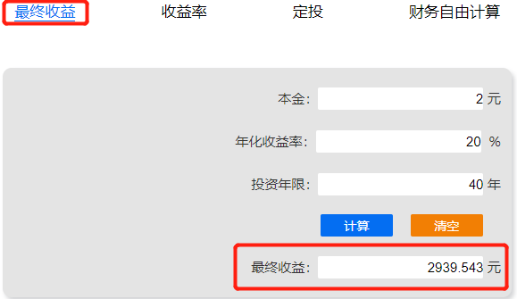

注：为了计算的方便，把2万元输入为2元，最终计算结果加上万元的单位即可

1. 本金和收益率一定的情况下，时间对最终收益的影响，请计算下表中最终收益是多少？

我们仍以2万本金为例，计算时间对最终收益的影响。

|  |  |  |  |
| --- | --- | --- | --- |
| 复利中**时间**的影响 | | | |
| 本金 | 收益率 | 时间 | 最终收益 |
| 2万 | 20% | 20年 | 76.68万 |
| 2万 | 20% | 40年 | 2939.54万 |

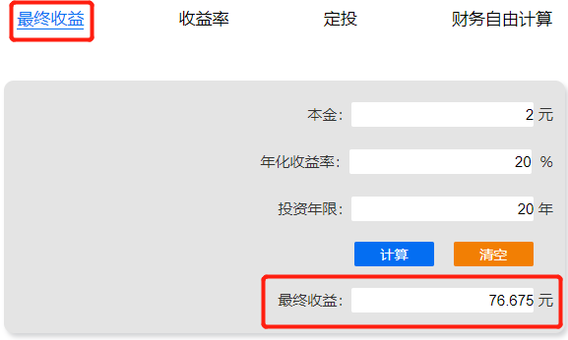

注：为了计算的方便，把2万元输入为2元，最终计算结果加上万元的单位即可

1. 根据复利三个因素、技能与财务自由的关系，分析自己该怎么做才能实现财务自由呢？

我们从复利的三个因素本金、时间、收益率思考，结合提高理财技能和专业技能的好处，分析自己怎样利用好复利实现财务自由。

**作业2、作业中是分析重庆钢铁和贵州茅台两只股票，现在以五粮液这支股票为例，给大家一个答题范本，供大家参考。**

1. 使用手机【雪球】APP查询五粮液的历史分红情况，并截图发到小组群里。

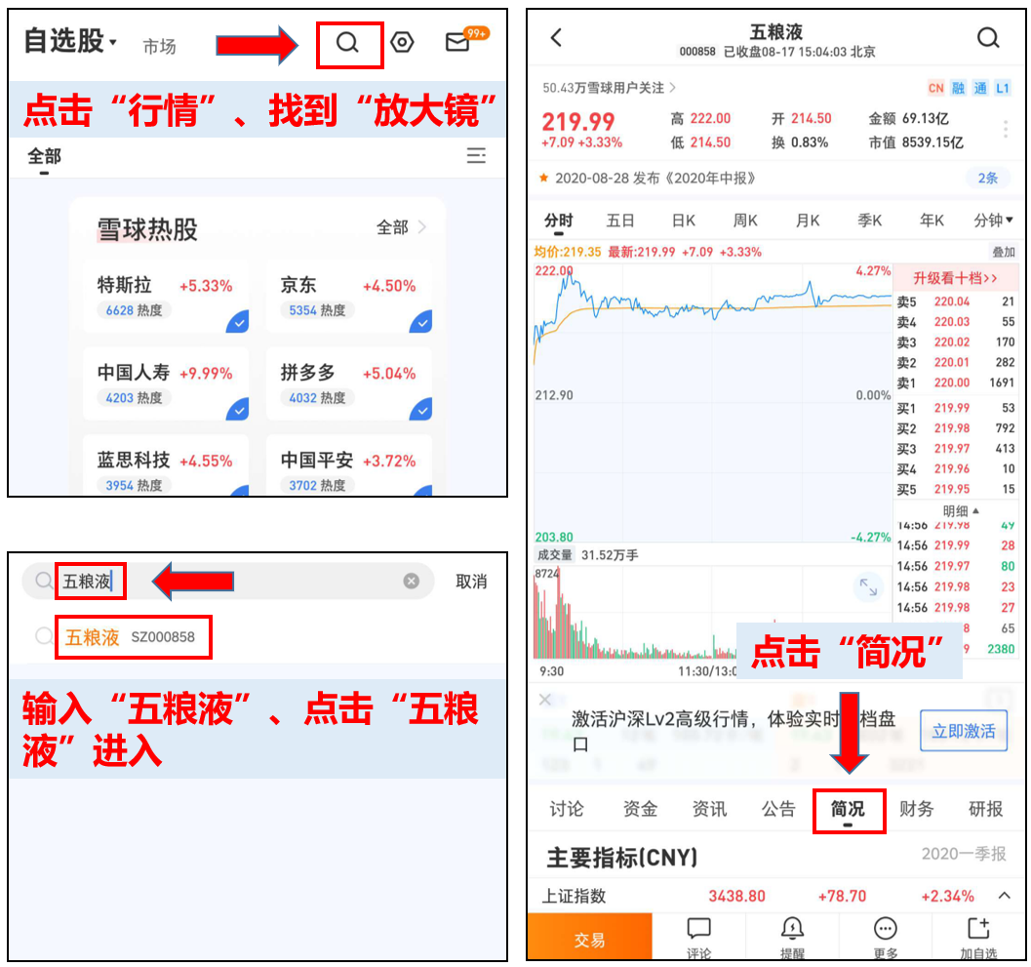

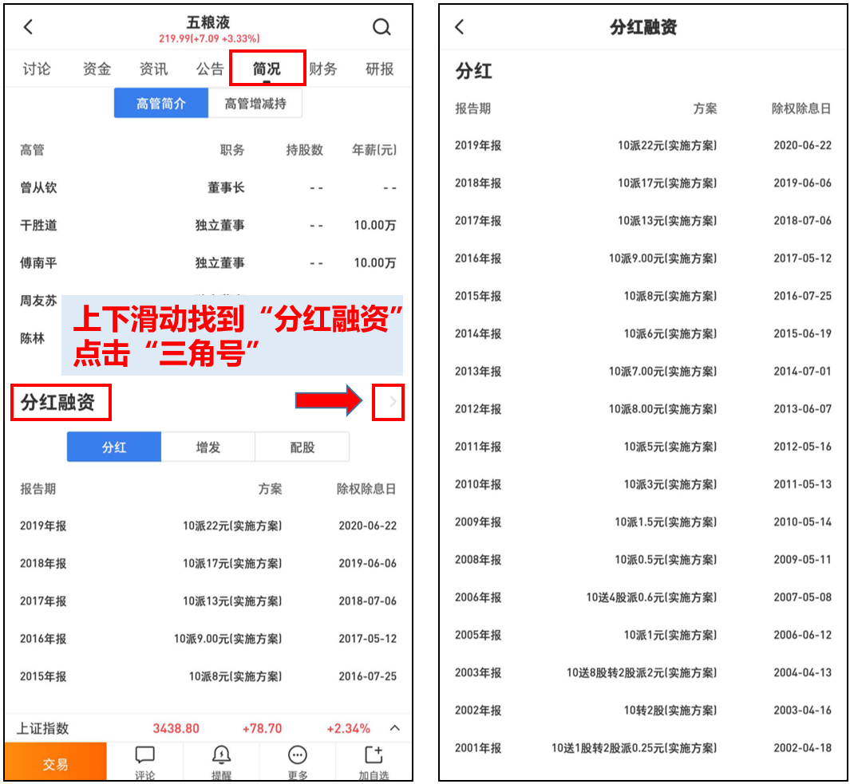

1. **作业中是要计算重庆钢铁和贵州茅台的年化收益率，现在以五粮液这支股票为例，我们计算下五粮液的年化收益率**

打开i问财，点击下面的行情界面

**第一步：打开i问财**

**电脑端**直接打开i问财网址，**手机端微信**直接打开i问财选股网址： <http://www.iwencai.com/?allow_redirect=false>

**操作方法：**点击“股票”或者“A股”—复制粘贴第二步中的“条件”—点击“问一下财”

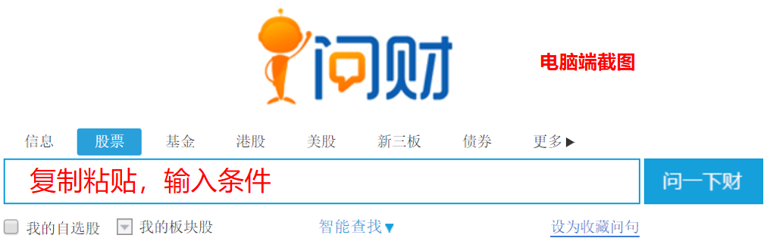

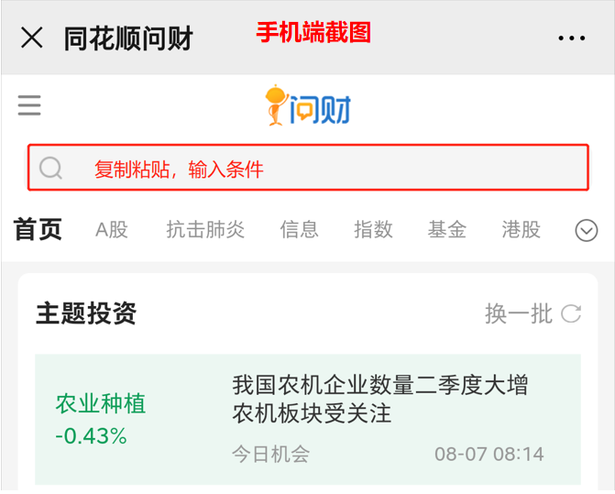

**第二步：输入条件**

输入条件为：五粮液，上市价格，最新后复权价格，上市日期。

注：五粮液公司名称可以更换为需要查询的公司名称

**第三步：查看结果**

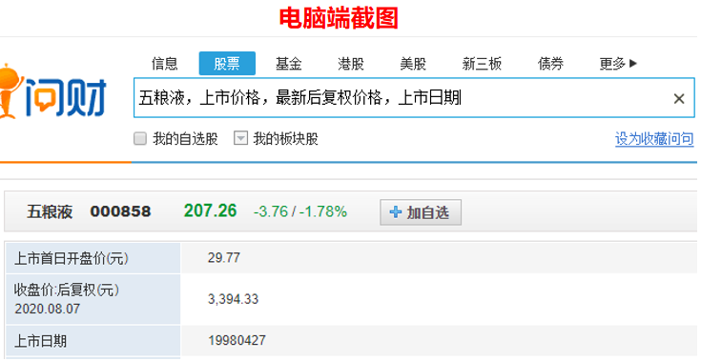

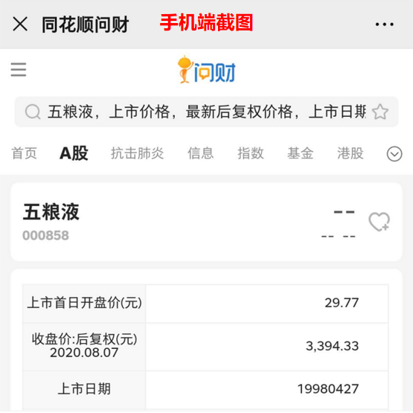

**--------------------------------------复权的解析----------------------------------------**

复权分为三种：

1、不复权就是现在买入的价格；

2、后复权是加上分红，用来看真实涨幅的；

3、前复权是减掉分红的股价，用来看买入成本的。

总结：不复权=当前价格；前复权=减去分红的价格；后复权=加上分红的价格

**--------------------------------------复权的解析----------------------------------------**

五粮液通过i问财查询，上市开盘价为29.77元，查询显示最近后复权价格为3394.33元，1998年到2020年一共22年，通过微淼计算器计算得出年化收益率约为24.022%，如下图所示。

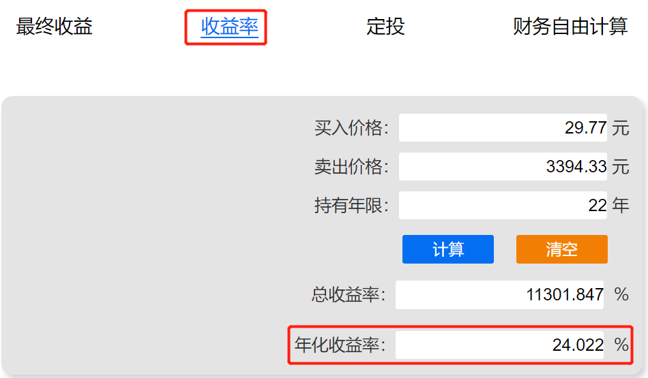

**（3）根据(1)(2)(3)问中五粮液分红和价差收益，谈谈你对生钱资产的理解。**

从投资的角度看，收益主要来自于两部分，一部分是资产价格上涨的收益，一部分是分红带来的收益。生钱资产是能持续给你带来净现金流入的东西，五粮液每年都有持续稳定的现金分红，因此五粮液属于生钱资产。

**① 分红是收益的保障**

从（1）问中可以看出，五粮液的分红整体呈上涨趋势，这样哪怕持有五粮液的过程中出现亏损，也不用担心，持有者仅通过分红也能把本金收回来，长期来看没有亏损的可能。

**② 高分红更加有助于价差收益上涨**

根据公式**股息率 = （股息 ÷ 股价） × 100%，**这里股息就是分红，分红持续增加，如果五粮液股价下跌，买进后的股息率会更高，这样就会吸引更多的投资者买进，买的人越多，股价升的就越高，这样在低价时买入，未来的价差收益也会更大。

**结论：**通过五粮液的例子，我们可以发现，只要你购买的资产能够给你带来持续稳定的净现金流入，那么赚钱是早晚的事！要想实现财务自由，一定要去拥有优质的生钱资产。

**【特别注意】实践课老师会教大家具体的操作策略，建议大家学完课程后再进行操作。**

**第二周作业你学到的重点知识**

1. 复利的三要素；
2. 微淼计算器的使用；
3. 股票分红的查询；
4. 股票的复权理解和查询；

5、分红对生钱资产的意义。